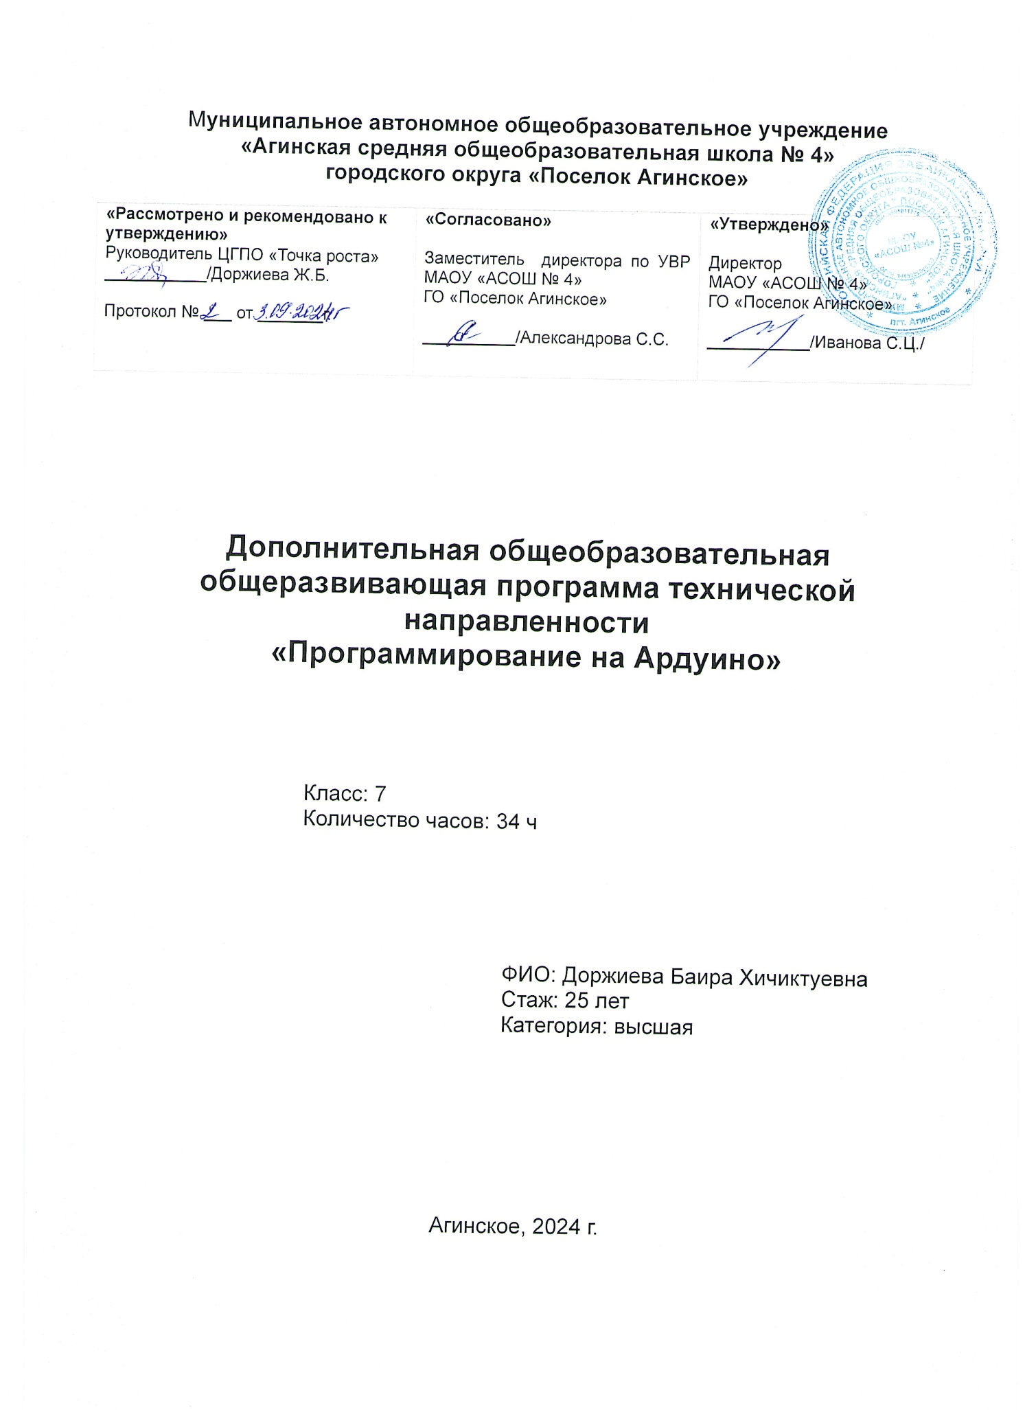

**Пояснительная записка**

Программа «Робототехника с Ардуино» технической направленности адресована учащимся 12 – 14 лет, ориентирована на реализацию интересов детей в сфере инженерного конструирования, развитие их технологической культуры.

**Актуальность программы**

Робототехника является одним из важнейших направлений научно- технического прогресса, в котором проблемы механики и новых технологий соприкасаются с проблемами искусственного интеллекта.

За последние годы успехи в робототехнике и автоматизированных системах изменили личную и деловую сферы нашей жизни. Роботы широко используются в транспорте, в исследованиях Земли и космоса, в хирургии, в военной промышленности, при проведении лабораторных исследований, в сфере безопасности, в массовом производстве промышленных товаров и товаров народного потребления. Многие устройства, принимающие решения на основе полученных от сенсоров данных, тоже можно считать роботами — таковы, например, лифты, без которых уже немыслима наша жизнь.

Содержание и структура курса «Робототехника с Ардуино» направлены на формирование устойчивых представлений о робототехнических устройствах как едином изделии определенного функционального назначения и с определенными техническими характеристиками.

Данный курс рассчитан на 68 часов и предназначен для обучающихся в возрасте от 12 до 14 лет.

**Цель программы:** развитие конструкторского мышления, учебно-интеллектуальных, организационных, социально-личностных и коммуникативных компетенций через освоение технологии конструирования и программирования.

**Задачи:**

* Стимулировать мотивацию обучающихся к получению знаний, помогать формировать творческую  личность ребенка.
* Способствовать развитию конструкторских, инженерных и вычислительных навыков.
* Развивать мелкую моторику рук.

**Задачи программы:**

*Образовательные:*

* способствовать формированию знаний, умений и навыков в области технического конструирования и программирования;
* познакомить учащихся с комплексом базовых технологий, применяемых при создании роботов
* способствовать повышению мотивации учащихся к изобретательству и созданию собственных роботизированных систем.

*Развивающие:*

* Способствовать развитию интереса к технике, конструированию, программированию, высоким технологиям;
* развивать мелкую моторику, внимательность, аккуратность и изобретательность;
* развивать пространственное воображение учащихся.
* Способствовать формированию умения достаточно самостоятельно решать технические задачи в процессе конструирования моделей,
* Развивать креативное мышление посредством теории решения изобретательских задач (ТРИЗ).

Воспитательные:

* способствовать развитию коммуникативной культуры;
* формировать у учащихся стремление к получению качественного законченного результата;
* формировать навык работы в группе.
* способствовать созданию творческой атмосферы сотрудничества, обеспечивающей развитие личности, социализацию и эмоциональное благополучие каждого ребенка.

Формирование контингента учебных групп происходит без специального отбора.

Формы и режимы занятий. Занятия проводятся 1 раз в неделю по 2 часа (2х40 мин, с перерывом 10 мин.). Так как практические работы связаны с индивидуальной деятельностью по проектированию и конструированию, испытанием и запуском модели, оптимальная наполняемость группы составляет 8 человек.

Основная форма занятий: упражнения и выполнение групповых и индивидуальных практических работ. При изучении нового материала используются словесные формы: лекция, эвристическая беседа, дискуссия. При реализации личных проектов используются формы организации самостоятельной работы.

**Планируемые результаты**

Образовательными результатами изучения программы является

формирование следующих универсальных учебных действий (УУД):

*Познавательные УУД:*

умение определять, различать и называть детали набора робототехники;

умение выстраивать свою деятельность согласно условиям (собирать по схеме, по условиям, по образцу, по чертежу, по заданной схеме и самостоятельно строить схему);

умение ориентироваться в своей системе знаний: отличать новое от уже известного;

умение использовать для поиска более рациональных решений знаний физических закономерностей и уметь объяснять принцип действия механизмов с использованием физической терминологии.

*Регулятивные УУД:*

умение работать по предложенным инструкциям;

умение определять и формулировать цель деятельности на занятии;

умение формулировать гипотезу, проводить ее проверку и делать вывод на основе наблюдения.

*Коммуникативные УУД:*

умение интегрироваться в группу сверстников и строить продуктивное взаимодействие и сотрудничество со сверстниками и взрослыми;

умение учитывать позицию собеседника (партнера);

умение адекватно воспринимать и передавать информацию;

умение слушать и вступать в диалог.

*Личностные УУД:*

положительное отношение к учению, к познавательной деятельности,

желание приобретать новые знания, умения, совершенствовать имеющиеся,

умение осознавать свои трудности и стремиться к их преодолению,

участие в творческом, созидательном процессе.

**Формы и методы реализации программы**

* Познавательный (восприятие, осмысление и запоминание учащимися нового материала с привлечением наблюдения готовых примеров, моделирования, изучения иллюстраций, восприятия, анализа и обобщения демонстрируемых материалов);
* Метод проектов (при усвоении и творческом применении навыков и умений в процессе разработки собственных моделей);
* Систематизирующий (беседа по теме, составление систематизирующих таблиц, графиков, схем и т.д.);
* Контрольный метод (при выявлении качества усвоения знаний, навыков и умений и их коррекция в процессе выполнения практических заданий);
* Групповая работа (используется при совместной сборке моделей, а также при разработке проектов).

**Параметры и критерии оценки работ:**

качество выполнения изучаемых приемов и операций сборки и работы в целом;

степень самостоятельности при выполнении работы;

уровень творческой деятельности (репродуктивный, частично продуктивный, продуктивный), найденные продуктивные технические и технологические решения;

результаты участия в соревнованиях и конкурсах.

**Учебно-тематический план**

|  |  |  |  |  |
| --- | --- | --- | --- | --- |
| № | Тема | всего | теория | практика |
|  | **Электроника (1 год обучения)** |  |  |  |
| **1** | **Раздел 1 «Введение»** | **8** | **3** | **3** |
| 1.1 | Техника безопасности. Краткая теория по электронике | 3 | 3 |  |
| 1.2 | Элементарная техническая база. Простейшие схемы | 5 | 1 | 4 |
| **2** | **Раздел 2 «Резисторы и конденсаторы»** | **26** | **5** | **21** |
| 2.1 | Параллельное и последовательное соединение резисторов | 4 | 1 | 3 |
| 2.2 | Параллельное и последовательное соединение конденсаторов | 4 | 1 | 3 |
| 2.3 | Генератор | 4 | 1 | 3 |
| 2.4 | Триггер | 4 | 1 | 3 |
| 2.5 | Бегущие огни | 4 | 1 | 3 |
| 2.6 | Проектная работа | 6 |  | 6 |
|  | **Arduino (2 год обучения)** |  |  |  |
| **3** | **Раздел 3 «Знакомство с Arduino»** | **2** | **1** | **1** |
| 3.1 | Программа для Ардуино | 2 | 1 | 1 |
| **4** | **Раздел 4 «Маячки и светильники»** | **16** | **3** | **13** |
| 4.1 | Маячок, маячок с нарастающей яркостью | 2 | 1 | 1 |
| 4.2 | Светильник с управляемой яркостью | 2 | 1 | 1 |
| 4.3 | Терменвокс | 2 | 1 | 1 |
| 4.4 | Ночной светильник | 2 |  | 2 |
| 4.5 | Бегущий огонек | 2 |  | 2 |
| 4.6 | Мерзкое пианино | 2 |  | 2 |
| 4.7 | Миксер | 2 |  | 2 |
| 4.8 | Светильник с кнопочным управлением | 2 |  | 2 |
| **5** | **Раздел 5 «Приборы на Ардуино»** | **10** | **2** | **12** |
| 5.1 | Кнопочные ковбои | 2 |  |  |
| 5.2 | Секундомер | 2 |  |  |
| 5.3 | Счетчик нажатий | 2 |  |  |
| 5.4 | Комнатный термометр | 2 |  |  |
| 5.5 | Метеостанция | 2 |  |  |
|  | ***Раздел 8 «Индивидуальная работа над проектами»*** | **4** |  | **4** |
|  | ***Итоговое занятие*** | **2** |  | **2** |
|  | *Всего* | 68 | 14 | 50 |